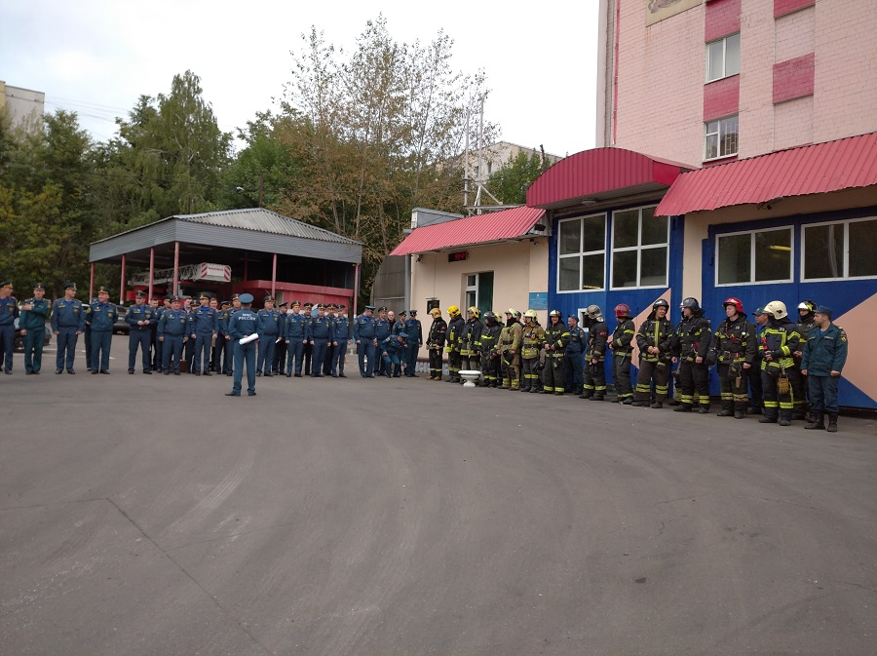

В Управлении по ЮЗАО новая рабочая неделя начинается с построения личного состава перед фасадом 38 пожарно-спасательной части.

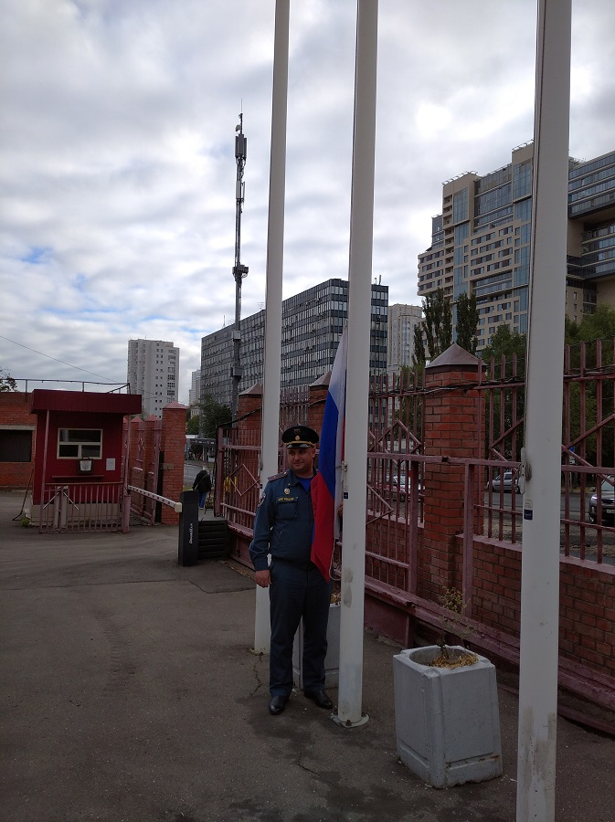
В 9:00 проводится строевой смотр, где проверяется наличие жетонов и удостоверений у сотрудников, их внешний вид. А после строевого смотра, под гимн Российской Федерации, происходит торжественное поднятия флага.

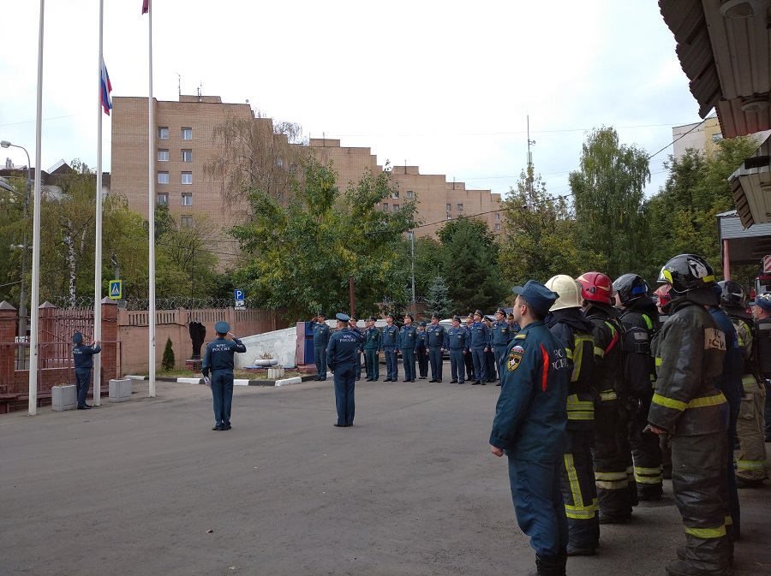

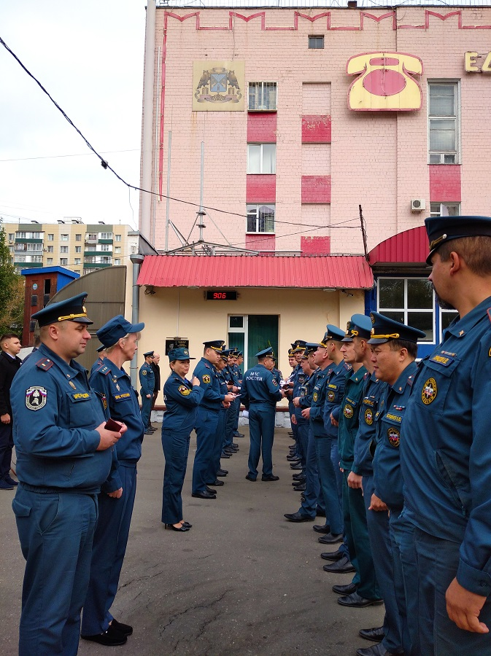

#МЧСЮЗАО #понедельник #строевойсмотр #поднятиефлага

